TERMO DE INTERDIÇÃO E RESPONSABILIDADE

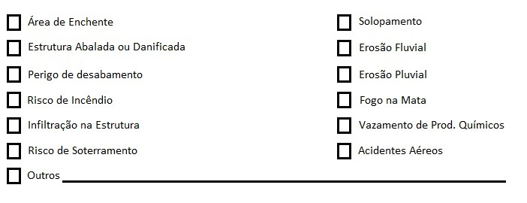
A Defesa Civil do Município de Arujá, através deste instrumento, interdita como mantém interditado o imóvel, cito á ______________________________________________________________________________________ ______________________________________________________________________ pelos seguintes motivos:

Em _________de_____________________________de 20____
____________________________________________________
Defesa Civil
Agente:___________________________Matrícula____________

Assumo total responsabilidade, por quaisquer danos de origem pessoal ou material que eu, meus familiares ou terceiros, viermos a sofrer decorrente de sinistros, durante nossa permanência no imóvel ora interditado pela Defesa Civil.
Para maior clareza, firmo o presente,
Declarante:

RG:_________________________________ CPF__________________________________
( ) Recusou-se a assinar.
Testemunha 01. __________________________________________________

02. __________________________________________________

Rua Rio de Janeiro, 95- Jardim São José - SP CEP 07402-280 tel. (011) 4655-1425 Fax. 4655-3634 e-mail gcm.administracao@aruja.sp.gov.br

